Climatoloxía do emprazamento:

 | Enero | Febrero | Marzo | Abril | Mayo | Junio | ​​Julio | Agosto | Septiembre | Octubre | Noviembre | Diciembre
Temperatura media (°C) | 5.4 | 6.6 | 8.8 | 10.6 | 13.5 | 17.3 | 19.8 | 19.9 | 17.3 | 12.9 | 8.3 | 5.8
Temperatura min. (°C) | 1.7 | 2.5 | 4.6 | 5.8 | 8.5 | 11.7 | 13.8 | 13.9 | 11.9 | 8.4 | 4.5 | 2.3
Temperatura máx. (°C) | 9.1 | 10.7 | 13 | 15.4 | 18.5 | 22.9 | 25.9 | 26 | 22.7 | 17.5 | 12.2 | 9.4
Precipitación (mm) | 139 | 138 | 121 | 89 | 82 | 52 | 22 | 25 | 61 | 109 | 141 | 154
(Datos tomados da web https://es.climate-data.org/europe/espana/galicia/xinzo-de-limia-44326/ da parroquia de Xinzo de Limia, a 6km do noso emprazamento)

Ao tratarse do interior do país conta cunha amplitude térmica alta, que non será perxudicial se tomamos as medidas axeitadas cando a planta e máis vulnerable, como unha rega (sen instalación, como xa explicarei máis adiante) e un mulching que reteña a humidade nos meses máis calidos e con maior evaotransiración.
Unhas temperaturas estivais elevadas favorecen a maduración do froito (neste caso máximas de 26º en agosto), e a acumulación de temperaturas menores de sete graos en parada vexetativa, entre 800 e 1500 (cifras neste caso sobrepasadas debido ás baixas temperaturas no inverno) favorecen a brotación na vindeira tempada.
Non tolera temperaturas medias menores a 5º no inverno, pero aguanta ben baixadas bruscas ocasionais. Polo tanto, a priori, contariamos cunha temperatura optima para o castiñeiro, con 12ºC de media anual (ideal entre 10 e 14º).
A nubosidade da zona é abundante entre setembro e maio, así como as precipitacións, e na época estival predomina o tempo despexado o que favorecerá a polinización e a fructificación.
A humidade é inferior á zona costeira, pois as serras que se atopan entre a costa e nosa plantación reteñena en gran medida pero ao tratarse dun val esta baixada non será tan significativa ainda que si notable.

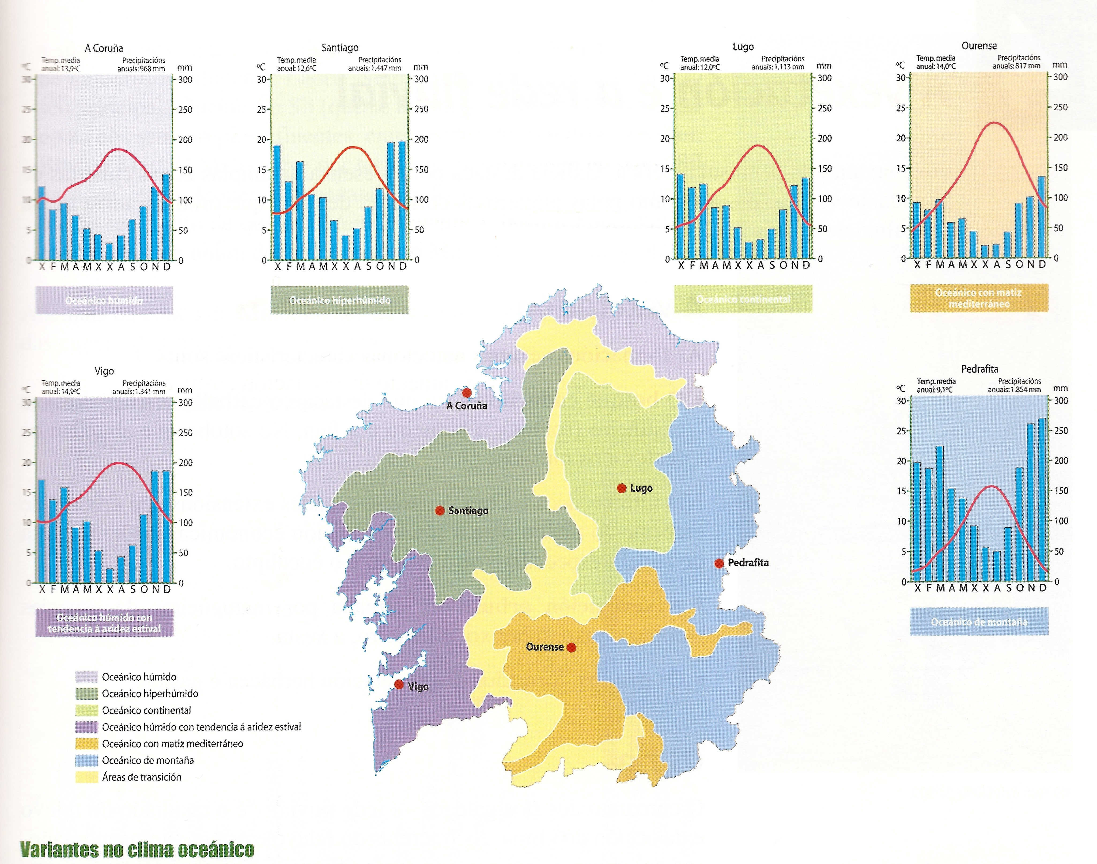
https://dolores.eira.es/2016/10/16/mapa-das-variantes-climaticas-de-galicia/
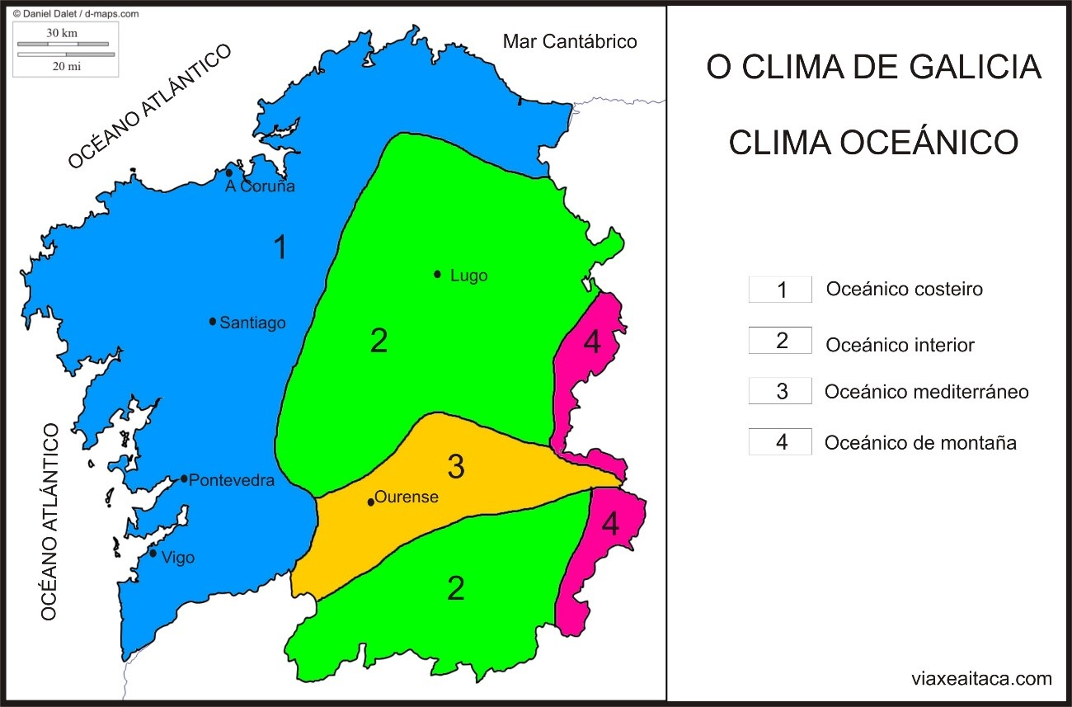
http://compendium16.blogspot.com/2016/10/el-mapa-objeto-de-comentariocontiene.html
Pluviometría:
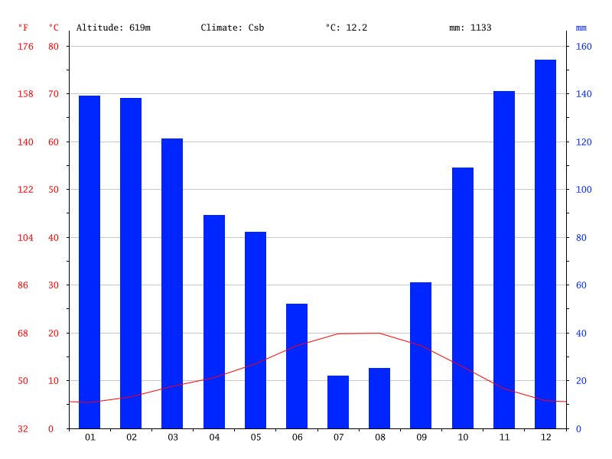
(Datos tomados da web https://es.climate-data.org/europe/espana/galicia/xinzo-de-limia-44326/ da parroquia de Xinzo de Limia, a 6km do noso emprazamento)

A pluviometría estimada da zona a tratar é favorable (1133mm) xa que a nosa especie desenvólvese axeitadamente cunhas precipiacións anuáis entre os 1000 e 2000mm, tendo en conta que o chan debe ter boa dreaxe cuns valores superiores a 1800mm.
A pesar que as precipitacións globais son favorables, nos meses estivais a cifra disminúe significativamente á vez que as temperaturas aumentan, polo tanto tamén os indices de evapotranspiración e as necesidades hídricas.
Un sistema de rega para estes meses máis duros para o cultivo sería o idóneo pero, debido ao alto custo deste, decantarémonos por unha constante aportación de mulching, que retén unha gran cantidade de humidade unido coa gran capacidade de captación de auga de esta especie que usualmente alimentase da capa freática do terreo. Este sistema afianzará en gran medida ao castiñeiro no terreo, o estimulará a buscar os nutrintes en todos os estratos e permitirá expandir os fungos e bacterias asociados ás raices por toda a suerficie, actuando estes como barreira contra a entrada de patóxenos.
Para casos moi extremos, contamos cun bidón apeirable ao tractor co que poderiamos regar se as situacións climatolóxicas son moi adversas.

